大同大學餐廳膳食衛生檢查結果
檢查時間:113年10月25日(星期五)上午0900-1100時
檢查人員:連靜慧營養師
缺失項目:
- 上週(10月18日)衛生檢查缺失複查，請參閱表1。
- 上週(10月18日)衛生檢查缺失複查和改善狀況照片，請參閱表2。
- 本週個別餐廳缺失統計表，請參閱表3。
- 本週個別餐廳缺失照片，請參閱表4。
表1. 上週缺失統計表
餐廳 |  | 作業場所  衛生管理 | 複檢 | 從業人員  衛生管理 | 複檢 | 驗收及儲存  衛生管理 | 複檢 | 其他 | 複  檢
經營 | 經營包商
 | 黎品味自助餐 |  |  |  |  | 清潔用品請放置專門區域清潔用品請放置專門區域清潔用品請放置專門區域 | ok | 可將餐盒反蓋避免汙染 | ok
 | 99早餐 |  |  |  |  | 更新草莓醬分裝日期 | ok | 未寫廚房自主衛生表單和冷藏及冷凍溫度記錄表 | ok
 | 玉福滷味 |  |  |  |  | 廢油需標示 | ok
 | 想點
 | 小綿羊與大野狼蓋飯 |  |  |  |  | 油桶不可直接放置於地板 | ×
 | 八方雲集

表2.上週檢查缺失改善照片
玉福滷味 | 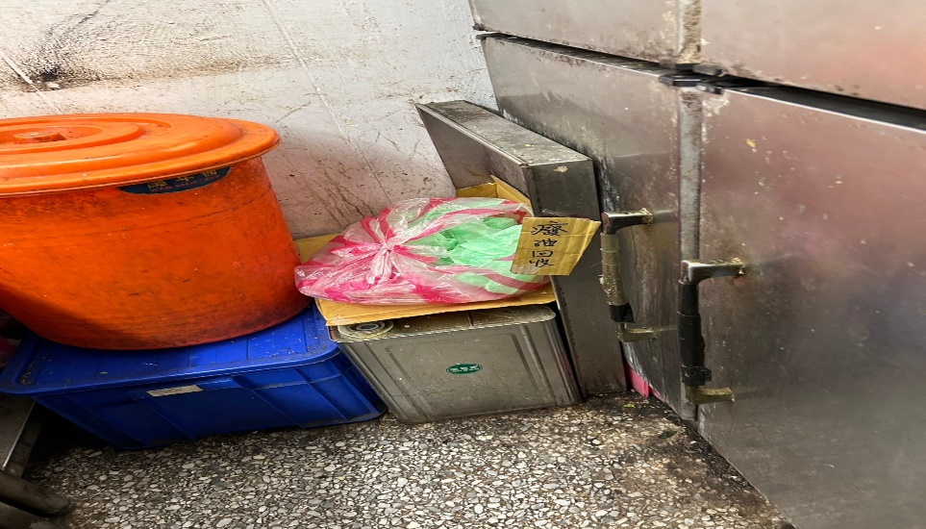 | 廢油需標示  (已改善)
黎品味自助餐 | 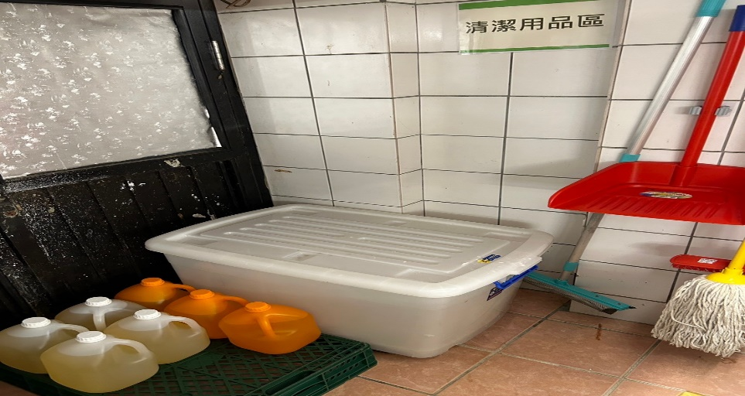 | 清潔用品請放置專門區域  (已改善)
小綿羊與大野狼蓋飯 | 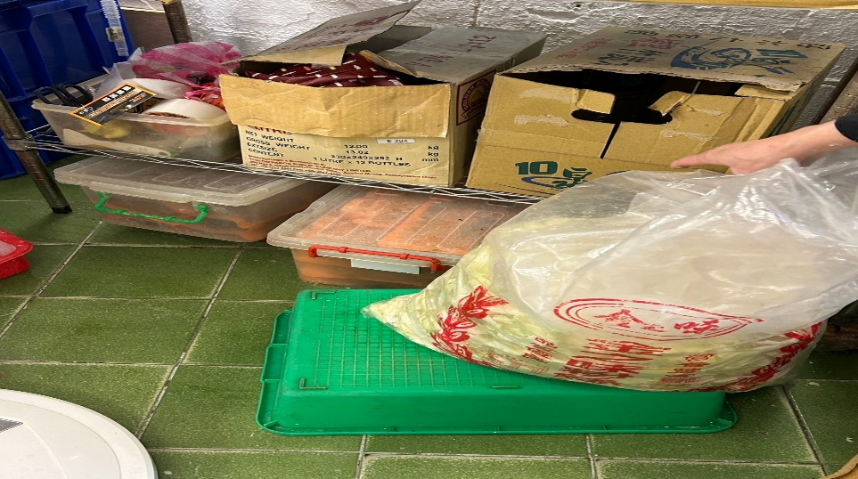 | 食材箱不可直接放置於地板  (已改善)
小綿羊與大野狼蓋飯 | 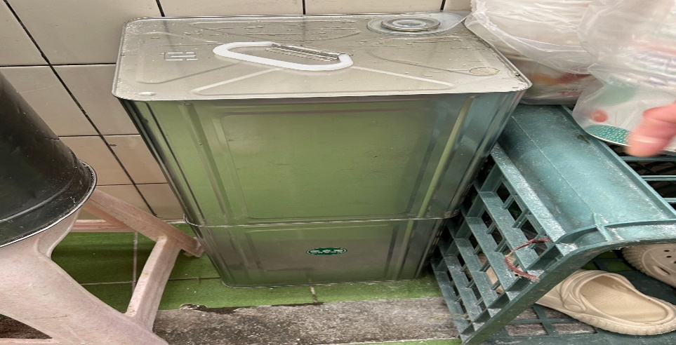 | 油桶不可直接放置於地板  (未改善)
99早餐 | 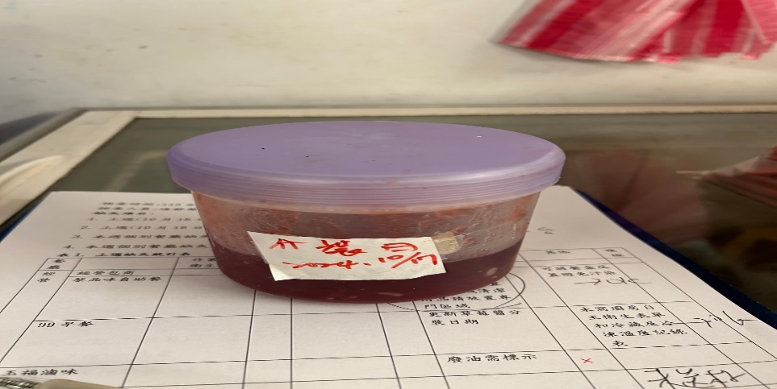 | 更新草莓醬分裝日期  (已改善)
99早餐 | 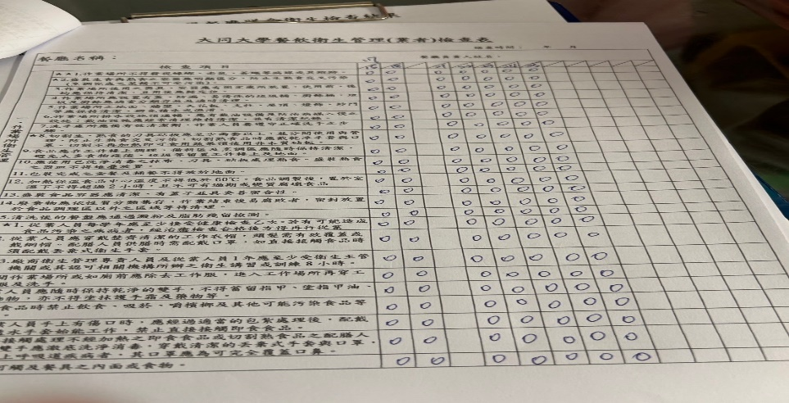 | 未寫廚房自主衛生表單和冷藏及冷凍溫度記錄表(已改善)

表3.本週個別餐廳缺失統計
餐廳 |  | 作業場所  衛生管理 | 從業人員  衛生管理 | 驗收及儲存  衛生管理 | 其他
經營 | 經營包商 |  |  | 新增清潔用品紀錄表單 | - 更新和懸掛滅火器  - 整理攤商的肉品來源
 | 黎品味自助餐 | 中央廚房地板潮濕
 | 99早餐 |  |  |  | 請加掛擦手紙
 | 玉福滷味 |  |  | 冰箱食材未加蓋
 | 想點 |  |  |  | 未送食物檢體至健康中心
 | 小綿羊與大野狼蓋飯
 | 八方雲集 | - 湯蓋不潔  - 水溝蓋請清洗後蓋在水溝上避免病媒進出

表4.本週檢查缺失照片
經營包商 | 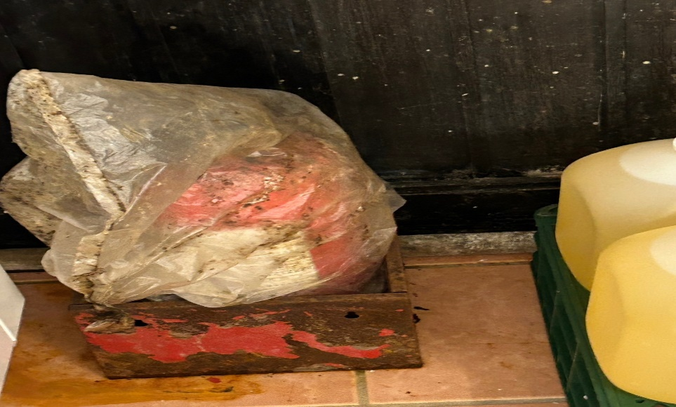 | 更新和懸掛滅火器
經營包商 | 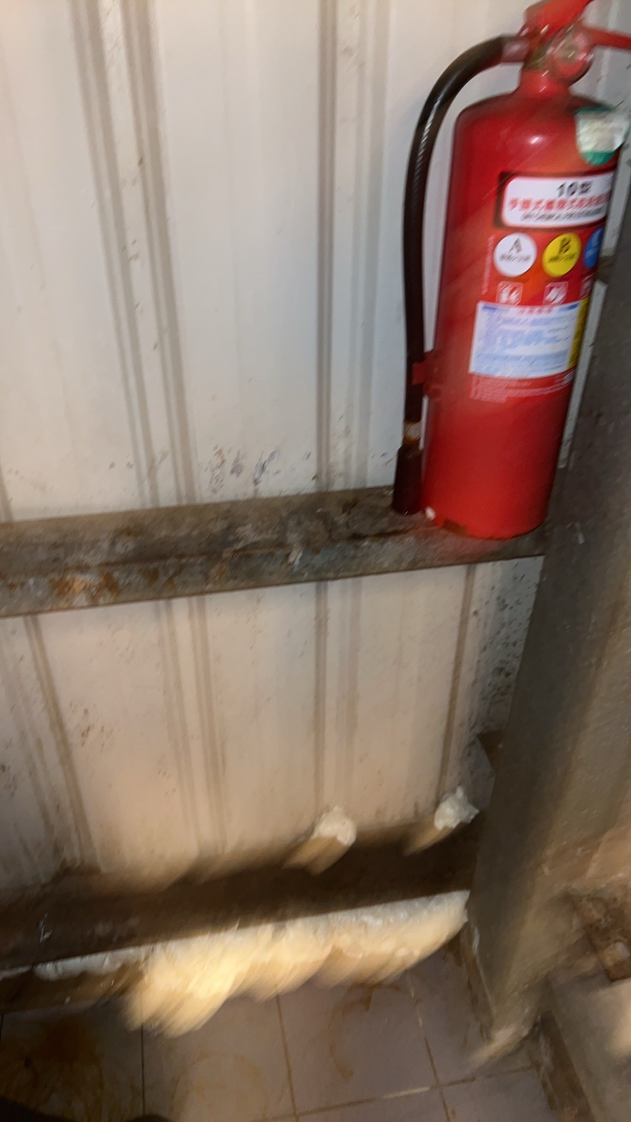 | 更新和懸掛滅火器
八方雲集 | 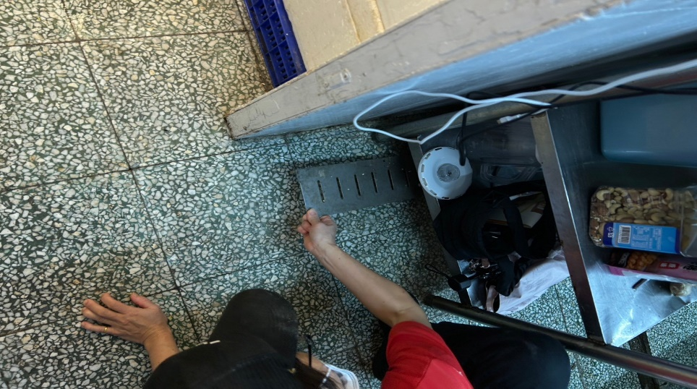 | 水溝蓋請清洗後蓋在水溝上避免病媒進出
八方雲集 | 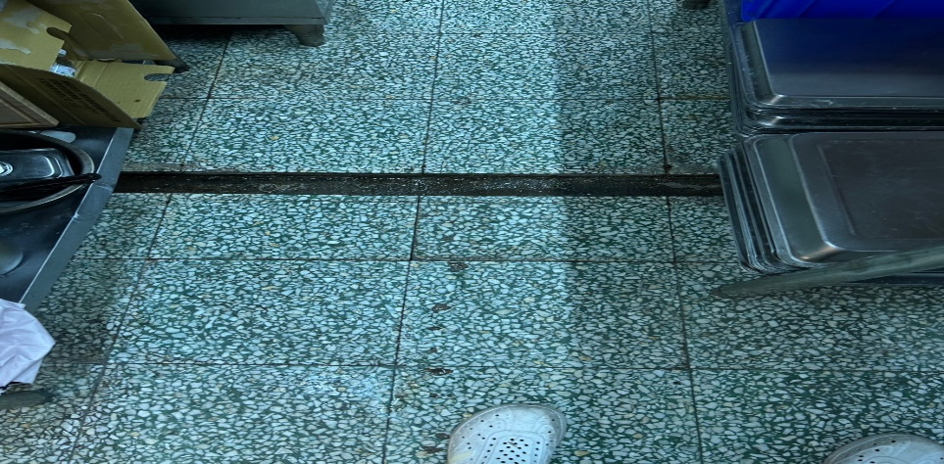 | 水溝蓋請清洗後蓋在水溝上避免病媒進出
八方雲集 | 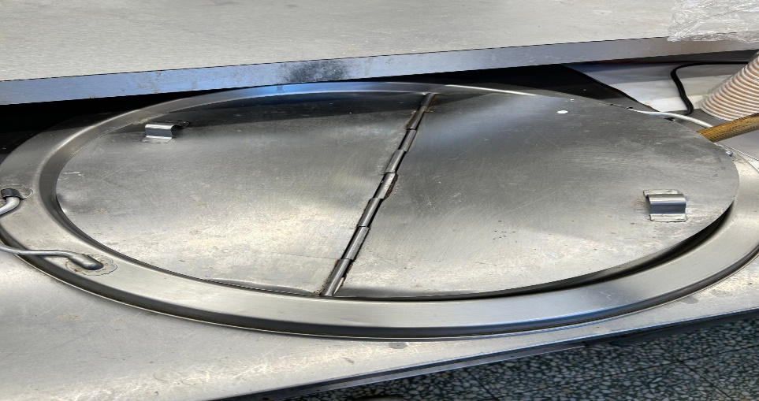 | 湯蓋不潔
玉福滷味 | 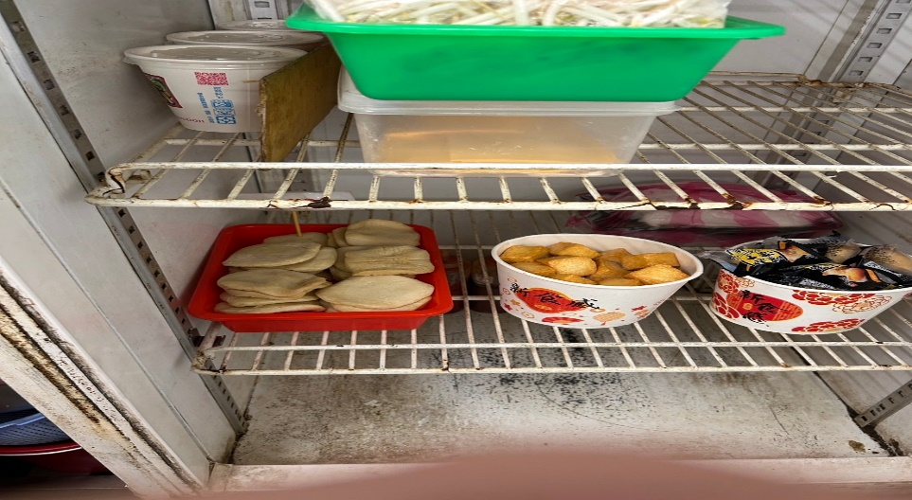 | 冰箱食材未加蓋
想點 | 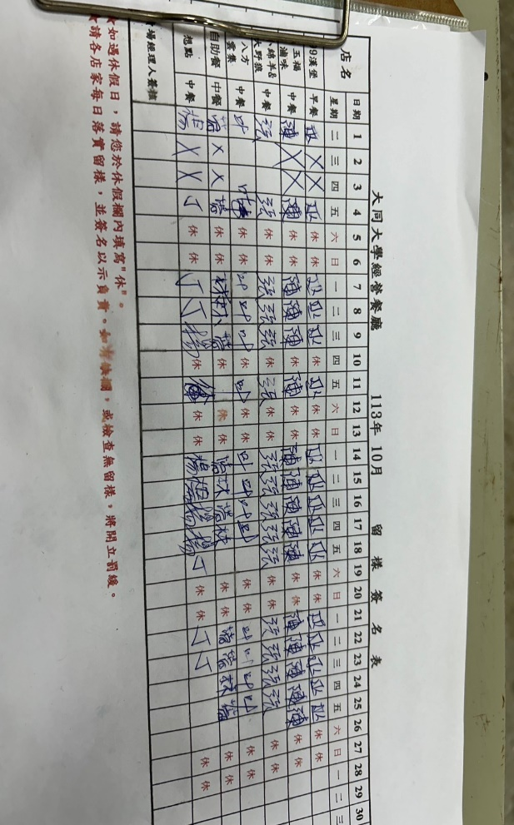 | 未送食物檢體至健康中心
99早餐 | 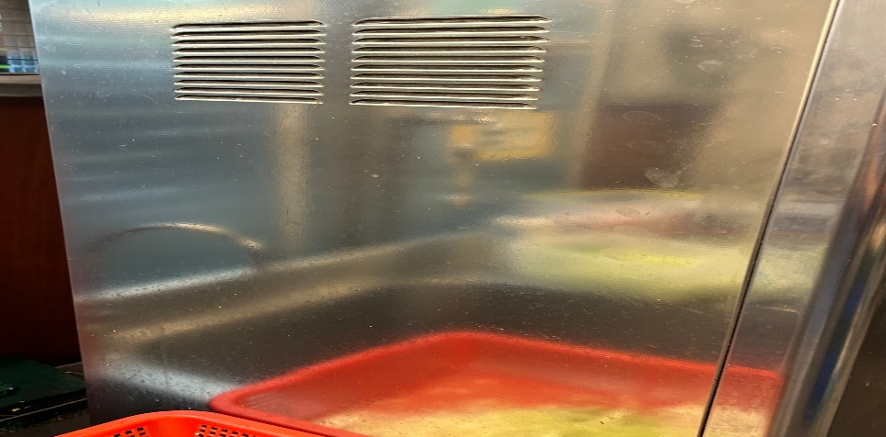 | 請加掛擦手紙

敬陳
總務長
承辦人 | 總務處組長 | 總務長

